**Завдання**

Розробити орнаментальну композицію на форматі А4 з використанням стилізованих квітів, тварин тощо…

**Зразки**

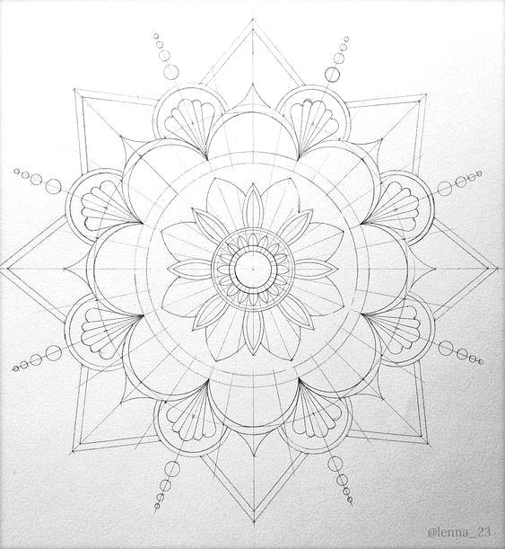

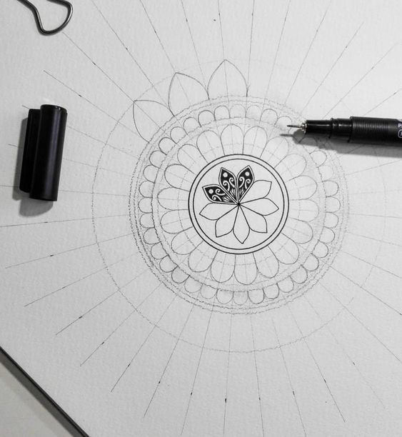

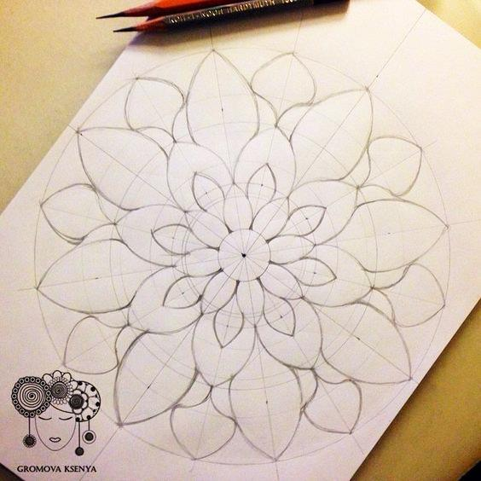

**Виконане завдання надіслати:**

***на електронну адресу*** [***tanja_shten@ukr.net***](mailto:tanja_shten@ukr.net) ***або***

***на платформу «E-schools» (***[***https://e-schools.info***](https://e-schools.info)***) в розділ «Файловий архів – Дистанційне навчання – 9-А кл. –Трудове навчання (хлопці))» - для оцінювання.***